Operace vymysli název

Jste členem speciálního komanda, které letělo splnit misi s vám neznámým cílem. Pár kilometrů od cíle však bylo vaše letadlo sestřeleno a museli jste ho narychlo opustit. Celá vaše jednotka je rozeseta všude po okolí avšak velitel, který jediný znal cíle mise zůstal v letadle. Pravděpodobně zahynul avšak měl u sebe dokumentaci potřebnou k splnění mise. Nynějším cílem je tedy dobýt vrak letadla, který už je pravděpodobně obsazen nepřátelskými jednotkami a nalézt zmíněné dokumenty. Nezapomínejte, že jste na nepřátelském území a jakýkoliv kontakt s domorodým obyvatelstvem je nepřípustný.

Předpokládaný dopad letadla:
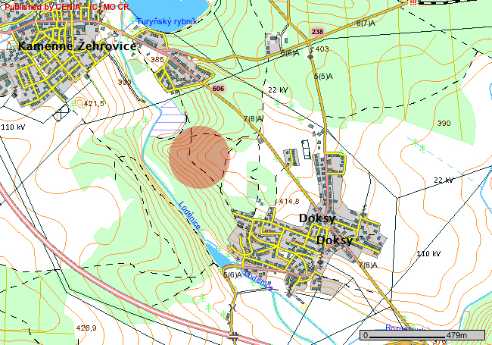

Cílem vaší mise je osvobodit zajatce, vězněného na nepřátelské základně Barák, nejpozději do 0800 následujícího dne, neboť poté bude popraven. S osvobozeným zajatcem se následně přesunout do zóny X odkud vyšlete radiový signál a počkáte 2hodiny na přílet eskorty. V případě neúspěšného či nevčasného osvobození zajatce je vaším cílem se pouze dostat do zóny X a w8nout na eskortu.

